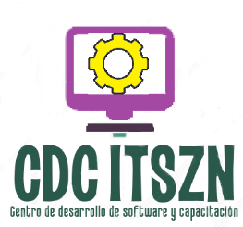

ACTA DE REUNIÓN

# Datos de la reunión

|  |  |
| --- | --- |
| **Fecha:** | 13 de marzo del 2018 |
| **Lugar:** | Oficina de CDC |
| **Objetivos** | Retrospectiva del segundo Sprint |
| **Reunión convocada por:** | Daniel Arredondo Salcedo |

# Temas tratados

|  |  |  |
| --- | --- | --- |
| **#** | **Tema** | **Detalle** |
|  | Retroalimentación de actividades   1. Actividades realizadas 2. Problemáticas presentadas 3. Áreas de oportunidad |  |
|  | Seguimiento de riesgos |  |
|  | Lecciones aprendidas |  |

# Participantes

|  |  |  |
| --- | --- | --- |
| **Nombre y apellido** | **Cargo** | **Firma** |
| Arredondo Salcedo Daniel | Administrador de proyecto y líder técnico |  |
| Rodriguez Rivaz Jose Manuel | Diseñador (DES) y desarrollador (PR). |  |
| Mireles Mireles Fermin | Analista (AN) y desarrollador (PR). |  |
| Herrada Cisneros Miguel | Diseñador (DES) y desarrollador (PR). |  |